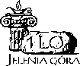 **Deklaracja uczestnictwa w zajęciach dsd w roku szkolnym 2025/26**

Oświadczam, że mój syn, moja córka ……………………………………………………..

Imię i nazwisko ucznia, klasa

będzie uczestniczył/-a w zajęciach dsd w roku szkolnym 2025/26

………………………………………………

Podpis rodzica/rodziców